江苏省地方标准
DBXX
DBXX/T XXXX—XXXX

城镇道路废胎颗粒沥青混合料干法
回收生产工艺与应用规程
（征求意见稿）
Production technology and application specifications of dry recycling of urban roads waste tire granular asphalt mixture

XXXX-xx-xx发布
XXXX-xx-xx实施
江苏省市场监督管理局 发布

发 布
ICS XX.XXX.XX
Z 00

目 次

前 言 I
城镇道路废胎颗粒沥青混合料干法回收生产工艺与应用规程 1
1 范围 1
2 规范性引用文件 1
3 术语和定义 1
4 材料 1
4.1 橡胶粉 1
4.2 废胎颗粒沥青 2
4.3 集料 2
4.4 填料 4
5 设计 4
5.1 设计原则 4
5.2 设计标准 4
5.3 混合料技术性能 5
5.4 配合比设计 6
5.5 结构设计 8
6 生产工艺 8
6.1 干法废胎颗粒沥青混合料生产工艺 8
6.2 干法废胎小颗粒沥青混合料生产工艺 9
6.3 干法废胎大颗粒沥青混合料生产工艺 10
6.4 掺入反应剂的干法废胎大颗粒沥青混合料生产工艺 10
7 应用 12
7.1 施工准备 12
7.2 废胎沥青混合料的拌和 13
7.3 废胎沥青混合料的运输 13
7.4 废胎沥青混合料的摊铺 13
7.5 废胎沥青混合料的碾压 13
7.6 接缝处理 14
7.7 开放交通 14
附录 A(规范性)干法废胎颗粒沥青混合料DWGA-AC设计方法 15
附录 B(规范性)干法废胎颗粒沥青混合料DWGA-SMA设计方法 20
附录 C(规范性)干法废胎颗粒沥青混合料DWGA-OGFC设计方法 26

前 言
本标准按照GB/T1.1—2020给出的规则起草。
本标准由淮安城市开发建设有限公司提出。
本标准由江苏省市场监督管理局归口管理。
本标准由淮安城市开发建设有限公司提出
本标准起草单位：淮安城市开发建设有限公司、泗洪县城市建设投资经营集团有限公司、江苏建通绿色工程有限公司、合肥工业大学、江苏久嘉工程建设有限公司、东南大学。
本标准主要起草人：韩玉雷、张晓翔、刘凯、钟铁铖、喻军宁、孙敬友、朱奎明、程雷、笪艺、童健航、罗桑、徐杰、魏浩、王磊、张新伟。

城镇道路废胎颗粒沥青混合料干法回收生产工艺与应用规程

1 范围
本标准规定了废胎颗粒沥青混合料的术语与定义、材料、设计、生产工艺、应用。
本标准适用于各等级城镇道路新建废胎颗粒沥青路面的建设，公路可参考执行。

2 规范性引用文件
下列文件对于本文件的应用是必不可少的。凡是注日期的引用文件，仅注日期的版本适用于本文件。凡是不注日期的引用文件，其最新版本（包括所有的修改单）适用于本文件。
行业标准《城镇道路路面设计规范》（CJJ 169－2011）
行业标准《城镇道路工程施工与质量验收规范》（CJJ 1-2008）

3 术语和定义
下列术语和定义适用于本文件。
3.1
干法废胎颗粒沥青 Dry waste-tire granular asphalt（DWGA）
由废旧胶粉改性的具有高弹性恢复能力的特种沥青。
3.2
废胎颗粒沥青混合料 Waste-tire granular asphalt mixture
由废胎颗粒沥青与矿料拌和而成的混合物。
3.3
废胎颗粒沥青路面 Waste-tire granular asphalt pavement
由废胎颗粒沥青混合料铺筑的路面。

4 材料

4.1 橡胶粉
橡胶粉应质地均匀，不应含有目测可见的木屑、金属、砂砾、玻璃和污物等杂质。橡胶粉中的纤维不应结团、不应有柱状的纤维颗粒。橡胶粉应选用常温磨细的废轮胎橡胶粉，且宜选择斜交胎废胎胶粉。其技术指标及技术要求应满足表1和表2的要求。

表1 废胎胶粉的物理技术指标及技术要求
技术指标 | 技术要求 | 试验方法
筛余物（%） | ＜10 | GB/T 19208
相对密度 | 1.1-1.3 | GB/T 533
水分（%） | ＜0.5 | GB/T 5757
金属含量（%） | ＜0.05 | GB/T 9874
纤维含量（%） | ＜0.5 | GB/T 19208

表2 废胎胶粉的化学技术指标及技术要求
技术指标 | 技术要求 | 试验方法
灰分（%） | ≤7 | GB/T 4498
丙酮抽出物（%） | ≤10 | GB/T 3516
炭黑含量（%） | ≥25 | GB/T 14837
橡胶烃含量（%） | ≥48 | GB/T 14837
天然橡胶含量（%） | ≥25 | GB/T 13249

4.2 废胎颗粒沥青
干法废胎颗粒沥青的基质沥青可根据不同气候条件选用相应标号的道路石油沥青。废胎颗粒沥青的技术要求应符合表3的规定。

表3 废胎颗粒沥青技术要求
指标 | 单位 | 技术要求 | 试验方法
针入度(25℃,100g,5s) | 0.1mm | 40~60 | T 0604
软化点(环球法) | ℃ | ≥60 | T 0606
运动粘度(177℃) | Pa.s | 3.0~5.0 | T 0625
延度（5℃） | cm | ≥25 | T 0605
弹性恢复(25℃) | % | ≥80 | T 0662

4.3 集料
4.3.1 粗集料应为坚硬、清洁、干燥、不含风化颗粒、近立方体颗粒的碎石，宜采用玄武岩、闪长岩、片麻岩和辉绿岩等坚固、致密、耐磨的岩石加工而成。其技术要求和规格要求应分别符合表4和表5的规定。

表4 粗集料技术要求
技术指标 |  | 单位 | 技术要求 | 试验方法
表观相对密度 |  | — | ≥2.6 | T0304
压碎值 |  | % | ≤20 | T0316
坚固性 |  | % | ≤12 | T0314
洛杉矶磨耗损失 |  | % | ≤22 | T0317
吸水率 |  | % | ≤1.0 | T0304
针片状含量 | 其中粒径大于9.5mm | % | ≤10 | T0312
针片状含量 | 其中粒径小于9.5mm | % | ≤15 | T0312
磨光值（PSV） |  | — | ≥42 | T0321
与沥青的粘附性 |  | 级 | 5 | T0616
水洗法<0.075mm颗粒含量 |  | % | ≤1.0 | T0310
软石含量 |  | % | ≤2 | T0320

表5 粗集料规格要求
规格名称 | 公称粒径(mm) | 通过下列筛孔（mm）的质量百分率（%）
规格名称 | 公称粒径(mm) | 26.5 | 19.0 | 13.2 | 9.5 | 4.75 | 2.36
S9 | 10~20 | 100 | 90～100 | — | 0～15 | 0～5 | —
S10 | 10~15 |  | 100 | 90～100 | 0～Z15 | 0～5 | —
S12 | 5~10 |  |  | 100 | 90～100 | 0～15 | 0～5

4.3.2 粗集料应选用圆锥破、冲击破或反击式破碎机加工，且应采用整形机整形，不得采用颚式单机加工，在生产过程中应采用干式除尘。加工碎石的筛孔尺寸应与沥青拌合楼热料仓筛孔尺寸对应。
4.3.3 细集料应采用坚硬、清洁、干燥、不含风化颗粒、无杂质、并有适当级配的机制砂，其技术要求应符合表6的规定。

表6 细集料技术要求
技术指标 | 单位 | 技术要求 | 试验方法
表观相对密度 | - | ≥2.5 | T 0328
坚固性（＞0.3mm部分） | % | ≥12 | T 0340
砂当量 | % | ≥60 | T 0334
亚甲蓝值 | g/kg | ≤2.5 | T 0349
棱角性（流动时间） | s | ≥30 | T 0345

4.4 填料
填料应采用石灰石矿粉、消石灰粉或水泥，不得使用回收粉尘。矿粉技术要求应符合表7的规定。

表7 矿粉技术要求
技术指标 |  | 单位 | 技术要求 | 试验方法
表观密度 |  | g/cm3 | ≥2.5 | T 03252
含水量 |  | % | ≤0.5 | T 0103
粒度范围 | ＜0.6mm | % | 100 | T 0351
粒度范围 | ＜0.15mm | % | 90-100 | T 0351
粒度范围 | ＜0.075mm | % | 85-100 | T 0351
亲水系数 |  | - | ＜1 | T 0353
塑性指数 |  | % | ＜4 | T 0354
外观 |  | - | 无团粒结块 | -

5 设计

5.1 设计原则
5.1.1 使用干法工艺的废胎颗粒沥青混合料配合比设计，应遵循现行规范关于沥青混合料的理论配合比设计、目标配合比设计、生产配合比以及混合料的试生产和试验路段铺设等4个阶段。
5.1.2 混合料配合比的设计应在对同类城镇道路配合比设计和使用情况调查研究的基础上，充分借鉴成功的经验，选用符合要求的材料，并进行相关的性能验证。

5.2 设计标准
5.2.1 干法废胎颗粒沥青混合料设计方法宜采用“集料橡胶替换+分阶段击实成型方法+传统马歇尔法体积参数+飞散损失率评价指标”确定混合料的最佳油石比。
5.2.2 采用分阶段击实组合成型方法的具体工艺为：先用振动台振动1min，然后双面各击实25次，当试件温度降至70～80℃时，进行二次击实，双面各50次，此种工艺得到的混合料空隙率需满足要求。
5.2.3 在确定沥青用量时，增加飞散损失率评价指标，并以飞散损失率不超过8%为混合料最佳沥青用量的控制指标。
5.2.4 干法工艺应符合表8的规定，矿料间隙率宜符合表9的规定。

表8试验技术指标
技术指标 | 应用条件 | ≤8
飞散损失率（%） | 交通路段面层
稳定度（KN） | 流值为3mm时的取值 | ＞7
设计空隙率（%） | 中、下面层 | 3-4
设计空隙率（%） | 上面层 | 4-5
沥青饱和度（%） | - | 70-85

表9 干法工艺矿料间隙率要求
集料公称最大粒径（mm） | 31.5 | 26.5 | 19 | 16 | 13.2 | 9.5 | 4.75
VMA不小于（%） | 12.5 | 13 | 14 | 14.5 | 15 | 16 | -

5.3 混合料技术性能
5.3.1 干法废胎颗粒沥青混合料高温性能要求根据交通等级进行分类，具体指标见表10。

表10 高温性能要求
控制指标 | 交通量等级 | 上面层 | 中面层 | 下面层
动稳定度（次/mm） | 中等、轻交通 | 2000 | 1500 | 1000
动稳定度（次/mm） | 重交通 | 3500 | 3000 | 2000
动稳定度（次/mm） | 特重交通 | 4000 | 3500 | 3000
动稳定度（次/mm） | 极重交通 | 5000 | 4000 | 3000

5.3.2 废胎颗粒沥青混合料的水稳定性指标要求见表11。

表11 水稳定性能要求
技术指标 | 上面层 | 中、下面层
马歇尔残留稳定度（%） | ≥85 | ≥80
冻融劈裂强度比（%） | ≥80 | ≥75
沥青与石料的粘附性（级） | ≥4 | ≥4

5.3.3 废胎颗粒沥青混合料低温弯曲性能要求应符合表12的要求。

表12 低温弯曲性能要求
技术指标 | 气候分区及技术要求
气候分区 | 寒区 | 温区 | 热区
破坏应变（με） | ≥3000 | ≥2800 | ≥2500
注：气候分区按最低月平均气温确定：寒区为小于-10℃；温区为-10℃~0℃；热区为大于0℃。

5.3.4 当废胎颗粒沥青混凝土作为抗滑表层时，其构造深度不小于0.65 mm，
5.3.5 渗水系数不大于100mL/min。
5.3.6 废胎颗粒沥青混凝土的线膨胀量不大于1%。

5.4 配合比设计
5.4.1 各档集料、矿粉和废胎颗粒沥青的相对密度测定应按照现行试验规程规定的方法。
5.4.2 初选矿料级配应符合下列规定：
a） 调整各种矿料比例,设计3组不同的初选矿料级配,设计级配宜符合表13、表14和表15规定的设计级配范围。
b） 初选矿料级配公称最大粒径为9.5mm 及以上时,宜以4.75mm 筛孔通过百分率处于设计级配范围中值,中值上下一定范围进行选择和调整。
c） 公称最大粒径为4.75mm 及以下时,宜以2.36mm 筛孔通过百分率处于设计级配范围中值,中值上下一定范围内进行选择和调整。

表13 DWGA-AC型废胎颗粒沥青混合料级配范围
混合料类型 |  | 通过下列筛孔（mm）的质量百分率（%）
 |  | 26.5 | 19 | 16 | 13.2 | 9.5 | 4.75 | 2.36 | 1.18 | 0.6 | 0.3 | 0.15 | 0.075
AC-25 | 上限 | 100 | 90 | 83 | 76 | 65 | 52 | 42 | 40 | 33 | 17 | 13 | 7
AC-25 | 下限 | 90 | 75 | 65 | 57 | 45 | 24 | 16 | 12 | 10 | 5 | 4 | 3
AC-20 | 上限 | - | 100 | 92 | 80 | 72 | 56 | 44 | 38 | 30 | 17 | 13 | 7
AC-20 | 下限 | - | 90 | 78 | 62 | 50 | 26 | 16 | 12 | 10 | 5 | 4 | 3
AC-13 | 上限 | - | - | - | 100 | 85 | 68 | 50 | 42 | 36 | 20 | 16 | 8
AC-13 | 下限 | - | - | - | 90 | 68 | 38 | 24 | 20 | 15 | 7 | 6 | 4

表14 DWGA-OGFC型废胎颗粒沥青混合料级配范围
混合料类型 |  | 通过下列筛孔（mm）的质量百分率（%）
 |  | 16 | 13.2 | 9.5 | 4.75 | 2.36 | 0.075
OGFC-13 | 上限 | 100 | 100 | 60 | 20 | 10 | 4
OGFC-13 | 下限 | - | 85 | 35 | 4 | 2 | 1
OGFC-10 | 上限 | - | 100 | 100 | 45 | 8 | 2.5
OGFC-10 | 下限 | - | - | 85 | 20 | 2 | 1

表15 DWGA-SMA型废胎颗粒沥青混合料级配范围
混合料类型 |  | 通过下列筛孔（mm）的质量百分率（%）
 |  | 16 | 13.2 | 9.5 | 4.75 | 2.36 | 1.18 | 0.6 | 0.3 | 0.15 | 0.075
SMA-13 | 上限 | 100 | 100 | 75 | 34 | 26 | 24 | 22 | 16 | 15 | 12
SMA-13 | 下限 | - | 90 | 50 | 20 | 15 | 14 | 12 | 10 | 9 | 8
SMA-10 | 上限 | - | 100 | 100 | 60 | 32 | 29 | 25 | 18 | 16 | 13
SMA-10 | 下限 | - | - | 90 | 28 | 20 | 16 | 15 | 10 | 9 | 8

5.4.3 橡胶替换方法的具体工艺为：使用溶胀、解聚后的相同粒径范围，相同体积的橡胶颗粒替代相同粒径范围、相同体积的集料，橡胶颗粒的粒径溶胀率见表16。

表16 橡胶颗粒溶胀率
橡胶颗粒掺量（%） | 橡胶颗粒粒径变化率（%） | 橡胶体积溶胀率（%）
10 | 116 | 156
20 | 114 | 148
30 | 112 | 140
40 | 110 | 133
50 | 108 | 126
60 | 106 | 119

5.4.4 废胎颗粒掺量采用废胎沥青混合料的3%~4%。
5.4.5 应按照初选的矿料级配与初始废胎颗粒沥青用量制作马歇尔试件,一组试件的个数不应少于4个。
5.4.6 应按照现行试验规程规定的方法,确定废胎颗粒沥青混合料试件的各项体积指标和毛体积相对密度,确定设计级配。
5.4.7 对于DWGA-AC型废胎颗粒沥青混合料常使用溶胀前粒径尺寸在0.6-1.18mm范围内橡胶颗粒进行替代，对于DWGA-SMA型废胎颗粒沥青混合料常使用溶胀前粒径尺寸在1.18-2.36mm范围内橡胶颗粒进行替代，对于DWGA-OGFC型废胎颗粒沥青混合料常使用溶胀前粒径尺寸在0.6-1.18mm范围内橡胶颗粒进行替代。
5.4.8 应根据确定的混合料设计级配,以初始废胎颗粒沥青用量为中值,按照一定间隔(0.3%~0.5%),取5个或5个以上不同的废胎颗粒沥青用量分别成型马歇尔试件,每组试件的试样数不应少于4个。应按照设计要求确定最佳废胎颗粒沥青用量。
5.4.9 应在最佳废胎颗粒沥青用量条件下进行车辙试验、水稳定性试验与低温弯曲试验,当废胎颗粒沥青混合料试件的各项性能满足设计要求时,废胎颗粒沥青用量应作为设计废胎颗粒沥青用量。

5.5 结构设计
5.5.1 废胎颗粒沥青路面结构设计应包括结构组合设计和结构层厚度确定。
5.5.2 路面结构设计应根据地区气候、交通荷载及其他要求进行整体设计。
5.5.3 废胎颗粒沥青混合料可用于新建道路的上面层和中、下面层。
5.5.4 废胎颗粒沥青路面结构厚度应根据CJJ 169－2011中新建道路沥青路面结构厚度计算方法来确定。
5.5.5 废胎颗粒沥青混凝土面层的厚度应与混凝土最大公称粒径相匹配，最小压实厚度不宜小于混凝土公称最大粒径的3倍。

6 生产工艺

6.1 干法废胎颗粒沥青混合料生产工艺
6.1.1 干法废胎颗粒沥青混合料的生产采用间歇式沥青混合料拌合设备，使用导热油加热沥青，拌和机宜加设橡胶颗粒投放口，实现材料的自动化投放。
6.1.2 其中粒径大于0.075mm的橡胶颗粒通过投料口1投放，小于0.075mm的橡胶颗粒、增粘剂通过投料口2投放。
6.1.3 废胎颗粒沥青混合料的生产应从原材料的管理、搅拌设备的调试与使用以及混合料生产过程的质量控制与检验等三方面加强对成品料生产质量的管理与控制。
6.1.4 干法处理混合料的拌制工艺应满足以下规定：
a) 干法处理混合料的拌制采用直投法的生产工艺。
b) 干法处理混合料可利用常规的沥青搅拌设备来进行。
c) 干法处理混合料的反应过程宜在具有良好保温性能的成品料仓内进行。
d) 干法处理混合料生产过程的的工艺参数控制应符合表17的规定。
e) 干法废胎沥青混合料生产流程如图1所示。
6.1.5 拌和的混合料不得在储料仓中储存过夜。

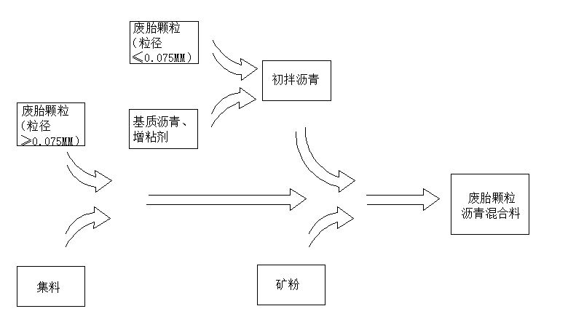
图1 干法废胎颗粒沥青混合料生产流程图

表17 干法废胎颗粒沥青混合料生产过程的工艺参数控制
弹性沥青混  合料投放工序 | 加热拌合  温度（℃） | 拌合时  间（s）
集料+废胎颗粒（粒径≥0.075MM） | 185～190 | 20~30
沥青、TPS+废胎颗粒（粒径≤0.075MM） | 160～170 | 45
矿粉 | 170~175 | 45
混合料出料温度 | 170～175 | ——
混合料废弃温度 | <160 或>200 | ——

6.2 干法废胎小颗粒沥青混合料生产工艺
干法处理混合料过程中，若废胎颗粒粒径均≤0.075MM，可省略步骤“集料+废胎颗粒（粒径≥0.075MM）”，生产流程如图2所示。
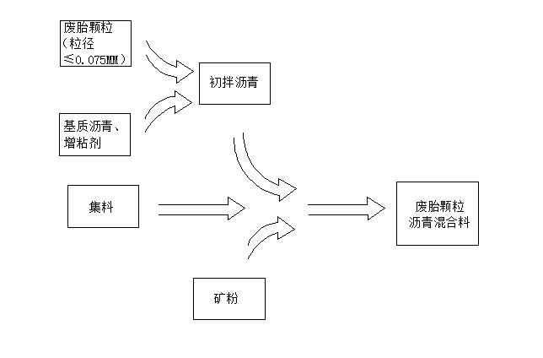
图2 废胎胶粉沥青混合料生产流程图

6.3 干法废胎大颗粒沥青混合料生产工艺
干法处理混合料过程中，若废胎颗粒粒径均≥0.075MM，可省略步骤“沥青、TPS+废胎颗粒（粒径≤0.075MM）”，生产流程如图3所示。

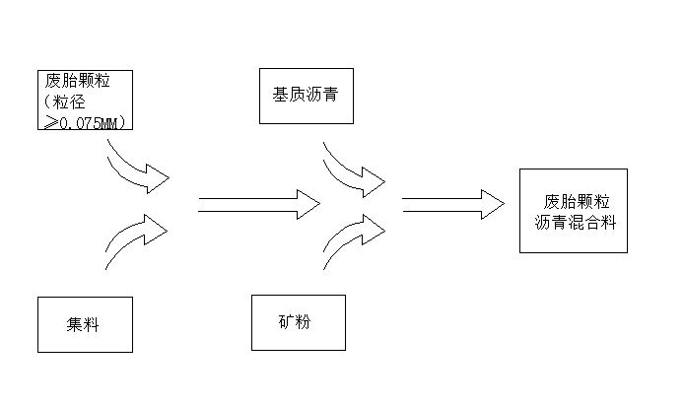
图3 废胎大颗粒沥青混合料生产流程图

6.4 掺入反应剂的干法废胎大颗粒沥青混合料生产工艺
6.4.1 若废胎颗粒粒径均≥0.075MM，可通过添加反应剂改善废胎大颗粒沥青混合料的性能，推荐反应剂有RAR，CTOR等。
6.4.2 添加RAR反应剂的废胎大颗粒沥青混合料生产流程如图4所示，添加CTOR反应剂的废胎大颗粒沥青混合料生产流程如图5所示。
6.4.3 添加RAR反应剂的废胎大颗粒沥青混合料生产过程的工艺参数控制应符合表18的规定，添加CTOR反应剂的废胎大颗粒沥青混合料生产过程的工艺参数控制应符合表19的规定。
6.4.4 加入反应剂掺量在胶粉含量的4.5%~5.5%为宜。
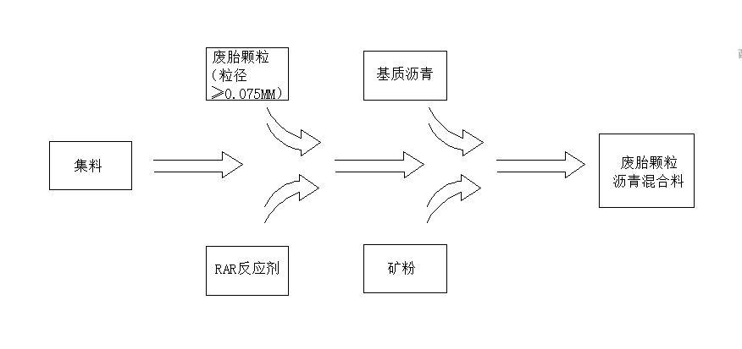
图4 加入RAR反应剂的废胎大颗粒沥青混合料生产流程图

表18 加入RAR反应剂的废胎大颗粒沥青混合料生产过程的工艺参数控制
弹性沥青混  合料投放工序 | 加热拌合  温度（℃） | 拌合时  间（s）
集料 | 190 | 5~10
废胎颗粒（粒径≥0.075MM）+RAR反应剂 | 190～210 | 20~40
基质沥青+矿粉 | 180 | 150
混合料出料温度 | 170～185 | ——
混合料废弃温度 | <160 或>200 | ——

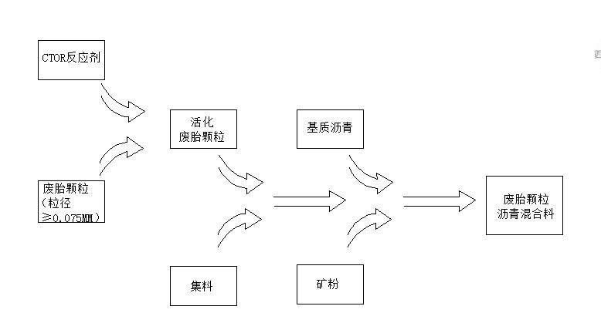
图5 加入CTOR反应剂的废胎大颗粒沥青混合料生产流程图

表19 加入CTOR反应剂的废胎大颗粒沥青混合料生产过程的工艺参数控制
弹性沥青混  合料投放工序 | 加热拌合  温度（℃） | 拌合时  间（s）
CTOR反应剂+废胎颗粒（粒径≥0.075MM） | 180～200 | 20~30
活化废胎颗粒+集料 | 190～200 | 30
基质沥青+矿粉 | 160~170 | 150
混合料出料温度 | 155～175 | ——
混合料废弃温度 | <140 或>190 | ——

7 应用

7.1 施工准备
7.1.1 废胎颗粒沥青路面工程正式开工前,应铺筑试验路段,进行混合料的试拌与试铺试验,确定施工参数,制定正式的施工程序。
7.1.2 进行沥青路面施工之前，应对施工人员进行详细的培训和技术交底，同时，对干法工艺或湿法工艺提前进行试验，保证工艺稳定。
7.1.3 组织下承层的交验，喷洒乳化沥青，沥青面层上的粘层沥青在面层施工前1天洒布。
7.1.4 对于开级配废胎颗粒沥青混合料，施工前大气温度应大于16℃，并在继续上升，路表面温度应大于21℃。
7.1.5 本工法在施工过程中若没有特殊说明，均按照行业标准《城镇道路路面设计规范》（CJJ 169－2011）执行。

7.2 废胎沥青混合料的拌和
7.2.1 拌和楼控制室应逐盘打印沥青及各种矿料的用量和拌和温度，并定期对拌和楼的计量和测温进行校核。
7.2.2 具体拌和时间由试拌确定，以混合料拌和均匀、所有矿料颗粒全部裹覆沥青胶结料为度。
7.2.3 拌和楼拌制的混合料应均匀一致、无花白料、无结团块或严重的粗细料分离现象，不符合要求不得使用。混合料不得在储料仓中储存过夜。
7.2.4 废胎颗粒沥青用量与设计值的允许误差−0.1%至+0.2%。其中0.075MM通过率控制范围为生产配比±2%；≤2.36mm筛孔的通过率控制范围为生产配比±2%；≥4.75MM筛孔的通过率控制范围为生产配比±5%。

7.3 废胎沥青混合料的运输
7.3.1 在运料车侧面设有专用检测孔，孔口距车厢底面约30cm，采用温度计检测沥青混合料的出厂温度和到达现场温度，插入深度要大于150mm。
7.3.2 运输车车厢四周及顶面应采取保温措施，运输车辆宜为载重25t以上自卸汽车。
7.3.3 对于所有参与运输混合料的车辆全部进行编号，贴于挡风玻璃上，便于现场做施工记录，废胎颗粒沥青混合料运输按照行业标准《城镇道路路面设计规范》（CJJ 169－2011）执行。
7.3.4 连续摊铺过程中，运料车在摊铺机前10～30cm处停住，不得撞击摊铺机。卸料过程中运料车应挂空档，靠摊铺机推动前进。

7.4 废胎沥青混合料的摊铺
7.4.1 应连续稳定地摊铺，摊铺速度宜为1～3m/min，两台摊铺机距离不应超过10m。
7.4.2 摊铺机的摊铺速度应调节至与供料、压实速度相平衡,保证连续不断的均衡摊铺,中间不得停顿。摊铺速度控制在2.5～3.5m/min，以3.0m/min为宜。当供料紧张时，可放慢至2.5m/min，但不得随意频繁的变换速度，当供料断档时间较长时，应停止摊铺，按施工缝处理。
7.4.3 应连续稳定地摊铺，两台摊铺机距离不应超过10m。对于废胎颗粒沥青混凝土，摊铺机的摊铺速度应根据拌和楼的产量、施工机械配套情况及摊铺厚度、摊铺宽度，按1～3m/min予以调整选择，做到缓慢、均匀、不间断地摊铺。

7.5 废胎沥青混合料的碾压
7.5.1 胶轮压路机碾压时易带出混合料表面橡胶颗粒，造成路表坑洞，所以在碾压时不使用胶轮压路机。对于连续级配与密集配混合料，采用双钢轮压路机进行三阶段“振静结合”碾压法：第一阶段控制温度在115℃～165℃条件下进行；初压完成后进行第二阶段复压，温度控制在80～115℃；第三阶段，待温度下降至70～80℃进行终压。终压后的压实度可达到98%，如表20所示。
7.5.2 开级配混合料的碾压工艺应以保证要求的空隙率为目标。宜采用多台10吨级的静碾压路机或静作用方式的振动压路机，在每碾压一遍时，同时覆盖整个铺层。碾压遍数宜为2遍～3遍。
7.5.3 应配备足够数量的压路机， 废胎颗粒沥青混凝土应在摊铺后及时碾压，并在较高温度下完成压实作业。

表20 碾压工艺
阶 段 | 工艺
第一阶段 | 初压：双钢轮压路机（10-12t），采用前静后振法，碾压2~4遍；
第二阶段 | 复压：双钢轮压路机（13-14t），采用前振后振法，碾压2~6遍；
第三阶段 | 终压：双钢轮压路机（13-14t），采用静压法，碾压3~5遍；

7.6 接缝处理
7.6.1 面层的施工接缝应紧密、平顺。
7.6.2 采用梯队作业的纵向接缝应采用热接缝。面层的纵向接缝与下部结构层的纵向接缝应错开15cm。
7.6.3 面层的横向接缝应采用垂直的平接缝。相邻两幅面层的横向接缝应错开1m 以上。面层与下部结构层的横向接缝应错开1m 以上。

7.7 开放交通
7.7.1 废胎颗粒沥青路面应自然冷却,在施工完毕24h后可开放交通。当要求缩短开放交通时间时，可洒水降温使路表温度低于40℃方可开放交通。
7.7.2 铺筑好的废胎颗粒沥青路面应控制交通，3d之内重车不宜通过；保持整洁,不得造成污染,严禁在面层上堆放杂物。

附录 A
(规范性)
干法废胎颗粒沥青混合料DWGA-AC设计方法

A.1 一般规定
A.1.1 除本方法另有规定外，应遵照规范 DB32/T1087 附录 B 的规定执行。
A.1.2 开级配现场湿法橡胶沥青混合料 DWGA-AC混合料的配合比设计采用马歇尔试件的体积设计方法进行，并以空隙率作为配合比设计主要指标。配合比设计指标应符合本规范规定的技术标准。

A.2 材料选择
对用于配合比设计的粗集料、细集料、填料、外掺剂等材料，按本规范规定进行选择，其质量应符合本规范第 4 章的规定。

A.3 确定设计矿料级配和沥青用量
A.3.1 选取初始级配，根据经验确定初始油石比，设计3组不同的初选矿料级配，制备马歇尔试件，并测试其体积参数指标和马歇尔试验指标，需满足表（A.1）的技术要求，选择符合要求的级配作为初始级配。
A.3.2 选择橡胶掺量，在初始级配的基础上，选择不同掺量的橡胶颗粒，用溶胀、解聚后的相同粒径范围，相同体积的橡胶颗粒替代相同粒径范围、相同体积的集料，制备马歇尔试件，并测试其体积参数指标和马歇尔试验指标，需满足表（A.1）的技术要求 选择符合要求的橡胶掺量作为最终橡胶掺量。
A.3.3 确定油石比，以初始油石比为中位数，左右±1%，±0.5%共5组，采用双阶段击实，制作马歇尔试件，取马歇尔稳定度最大值对应的油石比，试件毛体积密度最大值对应的油石比，规定空隙率范围中值对应的的油石比，规定沥青饱和度中值对应的油石比，使用公式（A.1）计算第一油石比；根据规范规定求出满足马歇尔稳定度、流值、空隙率、沥青饱和度四个指标的沥青用量范围，并取各沥青用量范围的交集，交集的最大油石比值为，最小油石比值为，用公式（A.2）计算第二油石比；根据飞散试验中的飞散损失最小值所对应的沥青用量作为，使用公式（A.3）计算最佳油石比OAC。
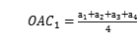·····························(A.1)
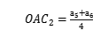································· (A.2)
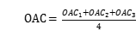···························(A.3)
式中，
——马歇尔稳定度最大值对应的油石比（%）
——毛体积密度最大值对应的油石比（%）
——规定空隙率范围中值对应的的油石比（%）
——规定沥青饱和度中值对应的油石比（%）
——满足马歇尔稳定度、流值、空隙率、沥青饱和度的油石比范围最小值（%）
——满足马歇尔稳定度、流值、空隙率、沥青饱和度的油石比范围最大值（%）
——第一油石比（%）
——第二油石比（%）
——第三油石比（%）
OAC——最佳油石比（%）
A.3.4 性能检测，采用谢伦堡析漏试验和车辙实验，需满足析漏量＜0.3%，动稳定度＞2800次/mm。

A.4 干法橡胶沥青混合料AR-AC13S配合比设计实例
A.4.1 设计配合比所用现场湿法橡胶沥青、玄武岩集料、石灰岩填料、外掺剂等各项指标均符合本规范的要求（试验结果略），可以用于设计配合比设计。
A.4.2 初选级配计算
A.4.2.1 选取初始级配，选取三组级配，选取初始油石比为5%，成型马歇尔试件，三组级配设计组成如表（A.1）所示，初试级配的体积分析结果如表（A.2）所示。

表A.1 三种级配的设计组成
混合料编号 | 筛孔尺寸（MM）
混合料编号 | 16 | 13.2 | 9.5 | 4.75 | 2.36 | 1.18 | 0.6 | 0.3 | 0.15 | 0.075
级配1 | 100 | 93.2 | 79.5 | 56.8 | 38.5 | 24.3 | 19.8 | 15.5 | 9.5 | 3.2
级配2 | 100 | 92.3 | 77.2 | 55.4 | 37.2 | 22.6 | 17.3 | 13.5 | 8.6 | 3.2
级配3 | 100 | 91.6 | 76.3 | 53.5 | 36.8 | 21.6 | 15.4 | 11.2 | 8.4 | 3.6

表A.2 初试级配的体积分析结果
混合料编号 | 沥青用量（%） | 最大理论相对密度 | 毛体积相对密度 | 空隙率（%） | VMA（%） | VCA(%) | VFA(%)
级配1 | 5 | 2.576 | 2.388 | 6.2 | 16.8 | 43.4 | 62.3
级配2 | 5 | 2.554 | 2.376 | 4.6 | 17.6 | 40.5 | 60.5
级配3 | 5 | 2.551 | 2.371 | 4.1 | 18.3 | 38.5 | 56.5

A.4.2.2 橡胶颗粒替换，选取级配2为设计级配，在级配2基础上，掺入掺量为1%、2%、3% 的橡胶，粒径为1.18MM-2.36MM，橡胶颗粒的密度约为 1.15 g/，而矿质集料的密度在 2.6 g/，替换后成型马歇尔试件，橡胶粒径膨胀率如下表（A.3）所示，体积膨胀率如下表（A.4）所示，
表A.3 橡胶粒径膨胀率
沥青用量（%）  橡胶掺量（%） | 5
1 | 1.14
2 | 1.10
3 | 1.06

表A.4 橡胶体积膨胀率
沥青用量（%）  橡胶掺量（%） | 6
1 | 1.48
2 | 1.33
3 | 1.30

掺入掺量为1%的橡胶时，橡胶粒径由1.18MM-2.36MM变化至（1.18*1.14）MM-（2.36*1.14）MM。75.4%溶胀后的橡胶仍然属于1.18MM-2.36MM，24.6%溶胀后的橡胶属于2.36MM-4.75MM。在橡胶总掺量为1%的前提下，在1.18MM-2.36MM内，掺入0.754%的橡胶，在2.36MM-4.75MM内，掺入0.246%的橡胶。由表A.4得，体积膨胀率为1.48，计算得在1.18MM-2.36MM区间内替换1.118%的集料；在2.36MM-4.75MM内，替换0.364%的集料；
掺入掺量为2%的橡胶时，橡胶粒径由1.18MM-2.36MM变化至（1.18*1.14）MM-（2.36*1.14）MM。81.8%溶胀后的橡胶仍然属于1.18MM-2.36MM，18.2%溶胀后的橡胶属于2.36MM-4.75MM。在橡胶总掺量为2%的前提下，在1.18MM-2.36MM内，掺入1.636%的橡胶，在2.36MM-4.75MM内，掺入0.364%的橡胶。由表A.4得，体积膨胀率为1.33，计算得在1.18MM-2.36MM区间内替换2.178%的集料；在2.36MM-4.75MM内，替换0.484%的集料；
掺入掺量为3%的橡胶时，橡胶粒径由0.6MM-1.18MM变化至1.18MM-2.36MM变化至（1.18*1.06）MM-（2.36*1.06）MM。88.7%溶胀后的橡胶仍然属于0.6MM-1.18MM，11.3%溶胀后的橡胶属于1.18MM-2.36MM。在橡胶总掺量为3%的前提下，在0.6MM-1.18MM内，掺入2.660%的橡胶，在1.18MM-2.36MM内，掺入0.340%的橡胶。由表A.4得，体积膨胀率为1.19，计算得在0.6MM-1.18MM区间内替换3.169%的集料；在1.18MM-2.36MM内，替换0.404%的集料，不同橡胶掺量下混合料的体积分析结果如表（A.5）所示。

表A.5 不同橡胶掺量下混合料的体积分析结果
混合料编号 | 橡胶掺量 | 沥青用量（%） | 最大理论相对密度 | 毛体积相对密度 | 空隙率（%） | VMA（%） | VCA  (%) | VFA  (%)
级配4 | 1 | 5 | 2.512 | 2.145 | 5.3 | 16.2 | 43.4 | 62.6
级配5 | 2 | 5 | 2.432 | 2.041 | 4.5 | 17.1 | 43.5 | 63.2
级配6 | 3 | 5 | 2.421 | 1.995 | 4.0 | 17.3 | 43.6 | 60.4

A.4.3 确定橡胶掺量
级配5的各项体积参数均符合标准，且空隙率最小，所以选择橡胶掺量为2%。
A.4.4 确定油石比
选取橡胶掺量为2%，油石比分别为4.0%、4.5%、5.0%、5.5%、6.0%，制作马歇尔试件，进行各项试验，油石比与马歇尔试验各项技术指标之间的关系如图（A.1）所示。

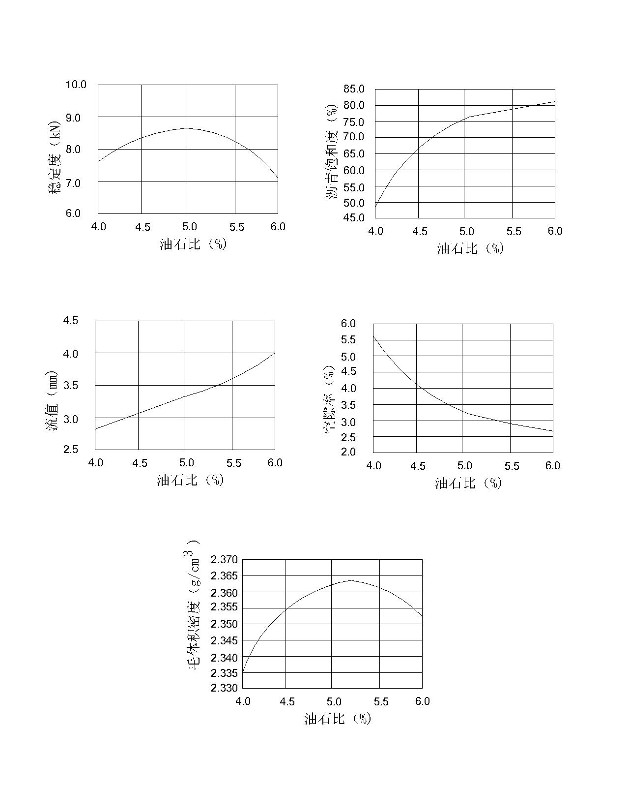
图A.1 油石比与马歇尔试验各项技术指标之间的关系

可得=4.9%，=5.2%，=5.1%，=4.8%，第一油石比为5.00%
可得=4.4%，=5.3%，第二油石比为4.85%
选取橡胶掺量为2%，油石比分别为4.0%、4.5%、5.0%、5.5%、6.0%，使用双阶段击实制作马歇尔试件，进行飞散试验，结果如下图（A.2）所示。
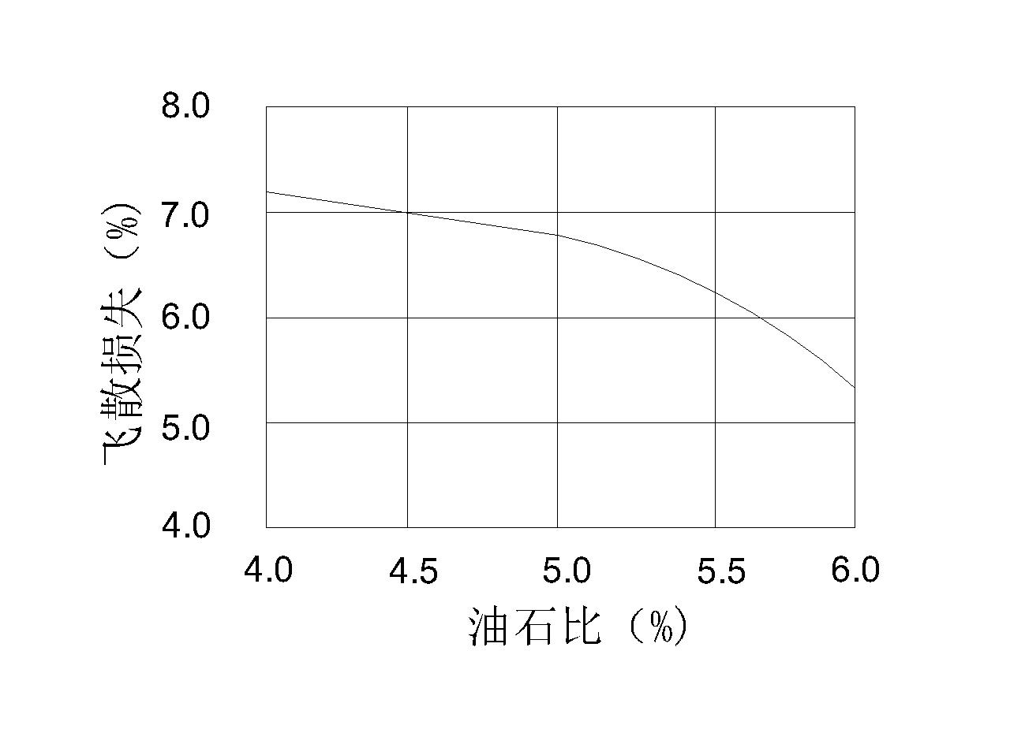
图A.2 飞散损失与油石比关系图

可得第三油石比为6%,计算得最佳油石比选取5.28%
A.4.5 性能检验
采用谢伦堡析漏试验和车辙试验对DWGA-AC进行性能检验，结果分别如表（A.6）,（A.7）所示

表A.6 析漏试验结果
级配类型 | 油石比（%） | 析漏1（%） | 析漏2（%） | 析漏2（%） | 析漏4（%） | 平均（%） | 要求  （%）
DWGA-AC13 | 5.28 | 0.22 | 0.23 | 0.25 | 0.24 | 0.235 | ＜0.3

表A.7 车辙试验结果
级配类型 | 油石比（%） | 飞散1（次/mm） | 飞散2（次/mm） | 飞散2（次/mm） | 飞散4（次/mm） | 平均（次/mm） | 要求  （次/mm）
DWGA-AC13 | 5.28 | 4600 | 4800 | 4900 | 4700 | 4750 | ＞2800

附录 B
(规范性)
干法废胎颗粒沥青混合料DWGA-SMA设计方法

B.1 一般规定
B.1.1 除本方法另有规定外，应遵照规范 DB32/T1087 附录 B 的规定执行。
B.1.2 开级配现场湿法橡胶沥青混合料 DWGA-SMA混合料的配合比设计采用马歇尔试件的体积设计方法进行，并以空隙率作为配合比设计主要指标。配合比设计指标应符合本规范规定的技术标准。

B.2 材料选择
对用于配合比设计的粗集料、细集料、填料、外掺剂等材料，按本规范规定进行选择，其质量应符合本规范第 4 章的规定。

B.3 确定设计矿料级配和沥青用量
B.3.1 选取初始级配，根据经验确定初始油石比，设计3组不同的初选矿料级配，制备马歇尔试件，并测试其体积参数指标和马歇尔试验指标，需满足表（B.1）的技术要求，选择符合要求的级配作为初始级配。
B.3.2 选择橡胶掺量，在初始级配的基础上，选择不同掺量的橡胶颗粒，用溶胀、解聚后的相同粒径范围，相同体积的橡胶颗粒替代相同粒径范围、相同体积的集料，制备马歇尔试件，并测试其体积参数指标和马歇尔试验指标，需满足表（B.1）的技术要求 选择符合要求的橡胶掺量作为最终橡胶掺量。
B.3.3 确定油石比，以初始油石比为中位数，左右±0.3%，选择3组油石比，采用双阶段击实，制作马歇尔试验，进行各项试验，制作马歇尔试件，满足下表（B.1）条件的取值范围的最大值和最小值为最大油石比和最小油石比。若最大油石比和最小油石比之差小于0.3，则可用公式（B.1）计算得到最佳油石比，若最大油石比和最小油石比之差大于0.3，则在最大油石比和最小油石比中等分三组，取谢伦堡沥青析漏量、肯塔堡飞散最小值为第一油石比和第二油石比，使用公式（B.2）得到第一油石比、第二油石比，再使用公式（B.3）得到第一油石比系数、第二油石比系数，最后根据公式（B.4）得到最佳油石比。

表B.1 马歇尔试验技术标准
项目 | VV（%） | VMA （%） | VFA（%） | 稳定度（kN） | 流值（mm）
选取范围 | 3-4 | ≮17 | 75-85 | ≮5.5 | 20-50

OAC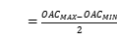································（B.1）
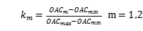 ························ (B.2)
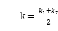 ········································ (B.3)
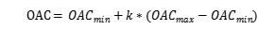 ···················（B.4）
式中，
——最大油石比（%）
——最小油石比（%）
——第一、第二油石比系数
——第一油石比系数
——第二油石比系数
OAC——最佳油石比（%）
B.3.4 性能检测，采用谢伦堡析漏试验和车辙实验，需满足析漏量＜0.3%，动稳定度＞3000次/mm。

B.4 干法废胎沥青混合料DWGA-SMA配合比设计实例
B.4.1 设计配合比所用现场湿法橡胶沥青、玄武岩集料、石灰岩填料、外掺剂等各项指标均符合本规范的要求（试验结果略），可以用于设计配合比设计。
B.4.2 初选级配计算
B.4.2.1 选取初始级配，选取三组级配，选取初始油石比为6%，成型马歇尔试件，选取级配2为设计级配，三组级配设计组成如表（B.2）所示，初试级配的体积分析结果如表（B.3）所示。

表B.2 三种级配的设计组成
混合料编号 | 筛孔尺寸（MM）
混合料编号 | 16 | 13.2 | 9.5 | 4.75 | 2.36 | 1.18 | 0.6 | 0.3 | 0.15 | 0.075
级配1 | 100 | 82.6 | 55.7 | 30.5 | 22.7 | 19.6 | 17.8 | 16.5 | 11.5 | 9.4
级配2 | 100 | 80.6 | 53.2 | 28.6 | 20.3 | 18.3 | 16.3 | 15.5 | 11.6 | 9.2
级配3 | 100 | 78.6 | 51.6 | 26.8 | 18.4 | 17.4 | 15.4 | 13.2 | 12.4 | 9.0

表B.3 初试级配的体积分析结果
混合料编号 | 沥青用量（%） | 最大理论相对密度 | 毛体积相对密度 | 空隙率（%） | VMA（%） | VCA(%) | VFA(%)
级配1 | 6 | 2.505 | 2.419 | 4.1 | 16.8 | 43.4 | 75.4
级配2 | 6 | 2.506 | 2.401 | 4.6 | 17.6 | 40.5 | 74.1
级配3 | 6 | 2.507 | 2.380 | 5.7 | 18.3 | 38.5 | 68.5

B.4.2.2 橡胶颗粒替换，在级配2基础上，掺入掺量为1%、2%、3% 的橡胶，粒径为0.6MM-1.18MM，橡胶颗粒的密度约为 1.15 g/，而矿质集料的密度在 2.6 g/，替换后成型马歇尔试件，橡胶粒径膨胀率如下表（B.4）所示，体积膨胀率如下表（B.4）所示，

表B.4 橡胶粒径膨胀率
沥青用量（%）  橡胶掺量（%） | 6
1 | 1.16
2 | 1.14
3 | 1.09

表B.5 橡胶体积膨胀率
沥青用量（%）  橡胶掺量（%） | 6
1 | 1.33
2 | 1.48
3 | 1.30

掺入掺量为1%的橡胶时，橡胶粒径由0.6MM-1.18MM变化至（0.6*1.16）MM-（1.18*1.16）MM。71.9%溶胀后的橡胶仍然属于0.6MM-1.18MM，28.1%溶胀后的橡胶属于1.18MM-2.36MM。在橡胶总掺量为1%的前提下，在0.6MM-1.18MM内，掺入0.719%的橡胶，在1.18MM-2.36MM内，掺入0.281%的橡胶。由表B.4得，体积膨胀率为1.33，计算得在0.6MM-1.18MM区间内替换1.123%的集料；在1.18MM-2.36MM内，替换0.438%的集料；
掺入掺量为2%的橡胶时，橡胶粒径由0.6MM-1.18MM变化至（0.6*1.14）MM-（1.18*1.14）MM。75.0%溶胀后的橡胶仍然属于0.6MM-1.18MM，25.0%溶胀后的橡胶属于1.18MM-2.36MM。在橡胶总掺量为2%的前提下，在0.6MM-1.18MM内，掺入1.500%的橡胶，在1.18MM-2.36MM内，掺入0.500%的橡胶。由表B.4得，体积膨胀率为1.48，计算得在0.6MM-1.18MM区间内替换2.223%的集料；在1.18MM-2.36MM内，替换0.740%的集料；
掺入掺量为3%的橡胶时，橡胶粒径由0.6MM-1.18MM变化至（0.6*1.09）MM-（1.18*1.09）MM。83.2%溶胀后的橡胶仍然属于0.6MM-1.18MM，16.8%溶胀后的橡胶属于1.18MM-2.36MM。在橡胶总掺量为3%的前提下，在0.6MM-1.18MM内，掺入2.500%的橡胶，在1.18MM-2.36MM内，掺入0.500%的橡胶。由表B.4得，体积膨胀率为1.30，计算得在0.6MM-1.18MM区间内替换3.232%的集料；在1.18MM-2.36MM内，替换1.652%的集料，不同橡胶掺量下混合料的体积分析结果如表（B.6）所示。

表B.6 不同橡胶掺量下混合料的体积分析结果
混合料编号 | 橡胶掺量 | 沥青用量（%） | 最大理论相对密度 | 毛体积相对密度 | 空隙率（%） | VMA（%） | VCA  (%) | VFA  (%)
级配4 | 1 | 6 | 2.312 | 1.956 | 4.0 | 16.2 | 43.4 | 75.4
级配5 | 2 | 6 | 2.308 | 1.932 | 3.9 | 17.1 | 43.5 | 75.6
级配6 | 3 | 6 | 2.219 | 1.912 | 3.7 | 17.3 | 43.6 | 75.6

B.4.3 确定橡胶掺量
级配5的各项体积参数均符合标准，且空隙率最小，所以选择橡胶掺量为2%。
B.4.4 确定油石比
选取橡胶掺量为2%，油石比分别为5.7%、6.0%、6.3%制作马歇尔试件，进行各项试验，结果如下图（B.1）所示。

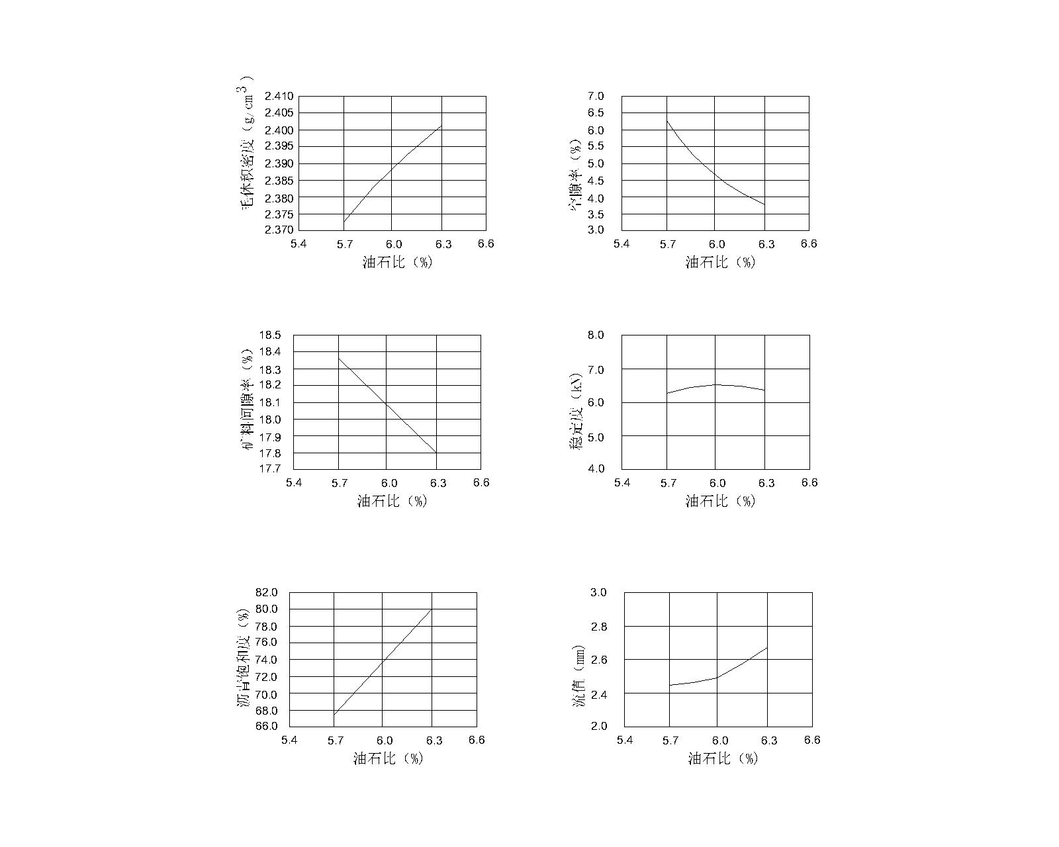
图B.1 油石比与马歇尔试验各项技术指标之间的关系
可得最小油石比=5.9%，最大油石比=6.1；
，在之间再等距取3个油石比，分别为5.9%、6.0%、6.1%，使用双阶段击实制作马歇尔试件，测试沥青析漏量和飞散损失率，沥青析漏量和飞散损失率与油石比的关系分别如下图（B.2）（B.3）所示；

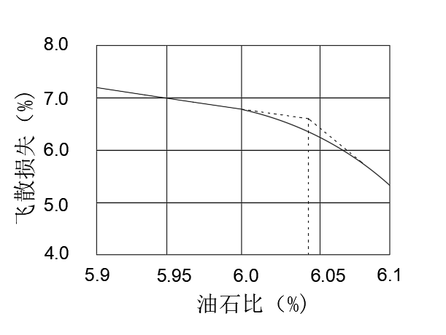
图B.2 飞散损失-油石比曲线

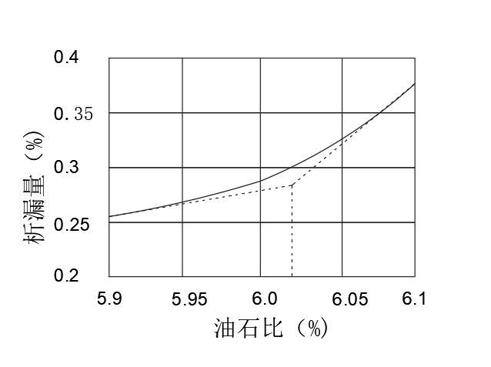
图B.3 析漏量-油石比曲线

可得拐点的X轴坐标分别为、，且=6.042%，=6.021%，
，，，。
B.4.5 性能检验
采用谢伦堡析漏试验和车辙实验对DWGA-SMA进行性能检验，结果分别如表（B.4）、（B.5）所示
表B.4 析漏试验结果
级配类型 | 油石比（%） | 析漏1（%） | 析漏2（%） | 析漏2（%） | 析漏4（%） | 平均（%） | 要求  （%）
DWGA-SMA13 | 6.023 | 0.21 | 0.24 | 0.26 | 0.23 | 0.235 | ＜0.3

表B.5 车辙实验结果
级配类型 | 油石比（%） | 飞散1（次/mm） | 飞散2（次/mm） | 飞散2（次/mm） | 飞散4（次/mm） | 平均（次/mm） | 要求  （次/mm）
DWGA-SMA13 | 6.023 | 4500 | 4700 | 5000 | 4700 | 4675 | ＞3000

附录 C
(规范性)
干法废胎颗粒沥青混合料DWGA-OGFC设计方法

C.1 一般规定
C.1.1 除本方法另有规定外，应遵照规范 DB32/T1087 附录 B 的规定执行。
C.1.2 开级配现场湿法橡胶沥青混合料 DWGA-OGFC 混合料的配合比设计采用马歇尔试件的体积设计方法进行，并以空隙率作为配合比设计主要指标。配合比设计指标应符合本规范规定的技术标准。

C.2 材料选择
对用于配合比设计的粗集料、细集料、填料、外掺剂等材料，按本规范规定进行选择，其质量应符合本规范第 4 章的规定。

C.3 确定设计矿料级配和沥青用量
C.3.1 选取初始级配，根据经验确定初始油石比，设计3组不同的初选矿料级配，制备马歇尔试件，并测试其体积参数指标和马歇尔试验指标，需满足空隙率在18-25%的要求，选择符合要求的级配作为初始级配。
C.3.2 选择橡胶掺量，在初始级配的基础上，选择不同掺量的橡胶颗粒，用溶胀、解聚后的相同粒径范围，相同体积的橡胶颗粒替代相同粒径范围、相同体积的集料，制备马歇尔试件，并测试其体积参数指标和马歇尔试验指标，需满足空隙率在18-25%的要求， 选择符合要求的橡胶掺量作为最终橡胶掺量。
C.3.3 确定油石比，以初始油石比为中位数，左右±0.3%，选择3组油石比制作马歇尔试验，进行各项试验，在飞散损失-油石比曲线中标出20%飞散损失的水平线,在析漏损失-油石比曲线中标出0.3%析漏损失的水平线。两条水平线与曲线交点对应的油石比即为最小油石比和最大油石比。最小油石比和最大油石比之间再等距取5个油石比，使用双阶段击实制作马歇尔试件，测试稳定度和空隙率，在稳定度-油石比，空隙率-油石比的曲线中，若均存在拐点，拐点对应的油石比为第一油石比和第二油石比，利用公式（C.1）计算第一油石比系数和第二油石比系数； 若只存在一个拐点，拐点对应的油石比为第一油石比，第二油石比系数取0.5；若均不存在拐点，则第一油石比，第二油石比系数均为0.5，根据公式（C.2）计算油石比系数，利用公式（C.3）计算最佳油石比,计算公式如下：
························· (C.1)
········································ (C.2)
·····················(C.3)
式中，
——最大油石比（%）
——最小油石比（%）
——第一、第二油石比系数
——第一油石比系数
——第二油石比系数
OAC——最佳油石比（%）
C.3.4 性能检测，采用谢伦堡析漏试验和飞散实验，需满足析漏量＜0.3%，
动稳定度＜20%。

C.4 干法橡胶沥青混合料AR-OGFC13 目标配合比设计实例
C.4.1 原材料检验
设计配合比所用现场湿法橡胶沥青、玄武岩集料、石灰岩填料、外掺剂等各项指标均符合本规范的要求（试验结果略），可以用于设计配合比设计。
C.4.2 初选级配计算
C.4.2.1 选取初始级配，选取三组级配，选取初始油石比为7%，成型马歇尔试件，选取级配2为设计级配，三组级配设计组成如表（C.1）所示，初试级配的体积分析结果如表C.2所示。

表C.1 三种级配的设计组成
混合料编号 | 筛孔尺寸（MM）
混合料编号 | 16 | 13.2 | 9.5 | 4.75 | 2.36 | 1.18 | 0.6 | 0.3 | 0.15 | 0.075
级配1 | 100 | 95.2 | 73.6 | 19.3 | 13.1 | 8.1 | 4.3 | 3.2 | 2.9 | 2.5
级配2 | 100 | 94 | 66 | 17.2 | 12.0 | 8.0 | 4.3 | 3.1 | 2.9 | 2.5
级配3 | 100 | 93.5 | 63.4 | 18.1 | 12.2 | 7.4 | 5.4 | 4.9 | 3.8 | 2.9

表C.2 初试级配的体积分析结果
混合料编号 | 沥青用量（%） | 最大理论相对密度 | 毛体积相对密度 | 空隙率（%） | VMA（%） | VCA(%) | VFA(%)
级配1 | 7 | 2.550 | 2.099 | 18.7 | 17.9 | 39.1 | 70.43
级配2 | 7 | 2.553 | 2.035 | 20.3 | 16.88 | 41.1 | 75.28
级配3 | 7 | 2.568 | 1.985 | 22.7 | 16.51 | 43.1 | 77.03

C.4.2.2 橡胶颗粒替换，在级配2基础上，掺入掺量为1%、2%、3% 的橡胶，粒径为0.6MM-1.18MM，橡胶颗粒的密度约为 1.15 g/，而矿质集料的密度在 2.6 g/，替换后成型马歇尔试件，橡胶粒径膨胀率如下表（C.3）所示，体积膨胀率如下表（C.4）所示，

表C.3 橡胶粒径膨胀率
沥青用量（%）  橡胶掺量（%） | 7
1 | 1.16
2 | 1.14
3 | 1.08

表C.4 橡胶体积膨胀率
沥青用量（%）  橡胶掺量（%） | 4
1 | 1.33
2 | 1.48
3 | 1.56

掺入掺量为1%的橡胶时，橡胶粒径由0.6MM-1.18MM变化至（0.6*1.1）MM-（1.18*1.1）MM。81.5%溶胀后的橡胶仍然属于0.6MM-1.18MM，18.4%溶胀后的橡胶属于1.18MM-2.36MM。在橡胶总掺量为1%的前提下，在0.6MM-1.18MM内，掺入0.815%的橡胶，在1.18MM-2.36MM内，掺入0.184%的橡胶。由表C.4得，体积膨胀率为1.33，计算得在0.6MM-1.18MM区间内替换1.084%的集料；在1.18MM-2.36MM内，替换0.246%的集料；
掺入掺量为2%的橡胶时，橡胶粒径由0.6MM-1.18MM变化至（0.6*1.14）MM-（1.18*1.14）MM。75.0%溶胀后的橡胶仍然属于0.6MM-1.18MM，25.0%溶胀后的橡胶属于1.18MM-2.36MM。在橡胶总掺量为2%的前提下，在0.6MM-1.18MM内，掺入1.500%的橡胶，在1.18MM-2.36MM内，掺入0.500%的橡胶。由表C.4得，体积膨胀率为1.48，计算得在0.6MM-1.18MM区间内替换2.223%的集料；在1.18MM-2.36MM内，替换0.740%的集料；
掺入掺量为3%的橡胶时，橡胶粒径由0.6MM-1.18MM变化至（0.6*1.16）MM-（1.18*1.16）MM。71.9%溶胀后的橡胶仍然属于0.6MM-1.18MM，28.1%溶胀后的橡胶属于1.18MM-2.36MM。在橡胶总掺量为3%的前提下，在0.6MM-1.18MM内，掺入2.158%的橡胶，在1.18MM-2.36MM内，掺入0.842%的橡胶。由表C.4得，体积膨胀率为1.56，计算得在0.6MM-1.18MM区间内替换3.369%的集料；在1.18MM-2.36MM内，替换1.314%的集料，不同橡胶掺量下混合料的体积分析结果如表（C.5）所示。

表C.5 不同橡胶掺量下混合料的体积分析结果
混合料编号 | 橡胶掺量 | 沥青用量（%） | 最大理论相对密度 | 毛体积相对密度 | 空隙率（%） | VMA（%） | VCA  (%) | VFA  (%)
级配4 | 1 | 4 | 2.432 | 2.012 | 18.9 | 18.3 | 40.1 | 70.68
级配5 | 2 | 4 | 2.430 | 1.994 | 20.1 | 17.56 | 41.6 | 76.85
级配6 | 3 | 4 | 2.415 | 1.9981 | 23.1 | 16.54 | 42.8 | 78.54

C.4.3 确定橡胶掺量
级配5的各项体积参数均符合标准，且空隙率最接近20，所以选择橡胶掺量为2%。
C.4.4 确定油石比
选取橡胶掺量为2%，油石比分别为6.7%、7.0%、7.3%制作马歇尔试件，进行飞散实验和析漏损失实验，在飞散损失-油石比曲线中标出20%飞散损失的水平线,在析漏损失-油石比曲线中标出0.3%析漏损失的水平线，结果如下图（C.1）所示。
可得最小油石比=6.7%，最大油石比=7.2；之间再等距取5个油石比，使用双阶段击实制作马歇尔试件，测试稳定度和空隙率，空隙率-油石比关系图如下图C.2所示，马歇尔稳定度-油石比关系图如下图（C.3）所示；

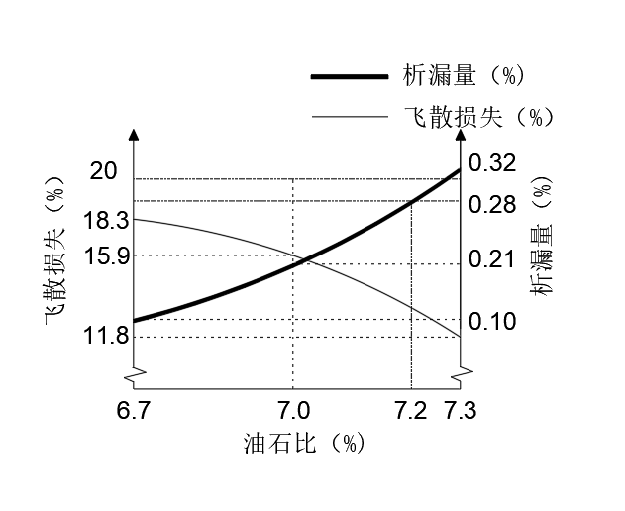
图C.1 飞散损失-油石比曲线与析漏损失-油石比曲线

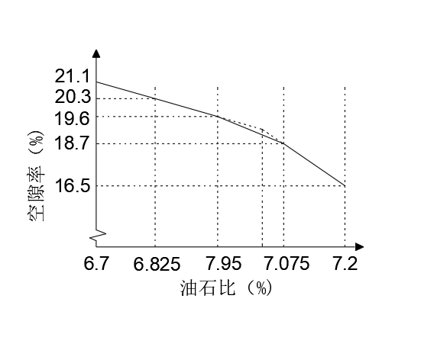
图C.2 空隙率-油石比关系图

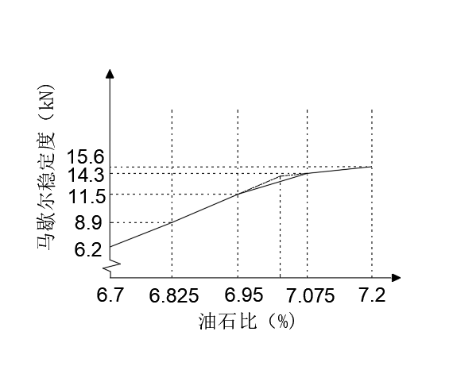
图C.3 马歇尔稳定度-油石比关系图

可得拐点的X轴坐标分别为、，且=7.035%，=7.013%，，，，。
C.4.5 性能检验
采用谢伦堡析漏试验和肯塔堡飞散试验对DWGA-OGFC进行性能检验，结果分别如表所示

表C.5 析漏试验结果
级配类型 | 油石比（%） | 析漏1（%） | 析漏2（%） | 析漏2（%） | 析漏4（%） | 平均（%） | 要求  （%）
DWGA-OGFC13 | 7.025 | 0.19 | 0.22 | 0.21 | 0.21 | 0.21 | ＜0.3

表C.5 飞散试验结果
级配类型 | 油石比（%） | 飞散1（%） | 飞散2（%） | 飞散2（%） | 飞散4（%） | 平均（%） | 要求  （%）
DWGA-OGFC13 | 7.025 | 13.0 | 11.5 | 12.5 | 13 | 12.5 | ＜20

